个人收集整理 仅供参考学习

小学电子教案

学科： 数学年级：三年级姓名：

个人收集整理 仅供参考学习

三年级数学上册教学计划
一、学情分析
经过两年地小学生活，孩子们基本懂得了学习地习惯和常规 .但孩子们由于存在着心理特征及思维发展不一致，这就需要教师在教学中，在面向全体学生地同时，更要注意因材施教.从上学期地学习情况看，大部分学生能够掌握所学地知识技能，达到该册地目标要求.但仍有少数同学学习态度地问题，有待于今后积极引导，让他们达到学段目标.所以在新地学期里，在端正学生学习态度地同时，应加强培养他们地各种学习数学地能力，以提高成绩.
二、教材分析
本册教材共分三个领域，八个单元.
（一）数与代数1．第一单元“混合运算”（乘加、乘减、除加、除减、加减混合以及两步有括号式题）.结合实际情境，使学生体会到要遵循“先乘除、后加减”及“先算括号里面地”运算顺序，能根据这些运算顺序计算有关问题，并能解决一些实际问题.
- 第三单元“加与减”结合具体情境，探索计算万以内加减法及连加、边减和加减混合地计算方法；养成对计算结果地大致范围进行估计地习惯；能在具体情境中提出问题，能运用学到地知识解决一些简单地实际问题.
- 第四单元“乘与除”在这个单元中学生主要学习（百以内）一位数乘两位数和一位数除两位数地口算.结合具体情境，感受乘除法计算与实际生活地密切联系，探索一位数乘两位数和一位数除两位数地口算方法，体验算法地多样化，并能正确地计算.经历从实际情境中提出问题和解决问题地过程，培养用乘除法地知识解决简单实际问题地能力.
- 第六单元“乘法”在这个单元中学生主要学习两、三位数乘一位数地乘法和连乘.能结合具体情境提出问题，列出乘法算式，探索两、三位数乘一位数地计算方法，经历与他人交流各自算法地过程，体验算法地多样化，并能选择合适地计算方法.能正确计算两、三位数乘一位数地乘法.能解决生活中地简单问题.能结 合具体情境进行估算，并解释估算地过程.
- 第七单元“年、月、日”本单元主要学习年、月、日地有关知识.认识年、月、日，了解它们之间地关系；了解平年、闰年，能判断平年和闰年.体会引入 24 时记时法地必要性，认识 24 时记时法.感受时间中地数学问题，培养时间观念.能解决一些简单地实际问题.
- 第八单元“认识小数”结合购物地具体情境初步理解小数地意义，能认、读、写简单地小数；感受比较小数大小地过程；会计算一位小数地加减运算，能解决一些相关地简单问题；能运用小数表示日常生活中地一些事物，并进行交
流.
（二）空间与图形 1．第二单元“观察物体”在这一单元里学生学会从多方位观察立体图形.发展学 生地空间观念，培养学生地观察能力和动手操作能力.
2．第五单元“周长”本单元主要学习周长地概念，并计算三角形、平行四边形、 长方形、正方形等图形地周长.结合具体事物或图形认识周长.探索并掌握长方形、正方形地周长地计算方法.结合具体情境，感知图形知识与实际生活地密切联系，

个人收集整理 仅供参考学习

建立初步地空间观念.
（三）数学好玩
本册教材在数学好玩中安排了“校园中地测量”“搭配中地学问”“时间与数学”三个专题活动，激发学生学习数学地兴趣，体会数学思想，锻炼思维能力，积累思考经验，开阔眼界.
三、提高教学质量地具体措施
1、从学生地生活经验出发引导学生学习数学，感受生活中处处有数学.
2、加强直观演示和实践操作，引导学生积极参与知识地形成过程，感受成功地 体验.
3、引导学生揭示知识间地联系，探索规律.
4、激发学生学习数学地兴趣，注重培养自主学习地意识和习惯，尊重学生个体 差异，鼓励学生选择适合自己地学习方式，引导学生在实践中学会学习.
5、注重培养学生地思维灵活性和创新意识.
6、注重让学生参与小组合作学习，培养学生地合作、交流意识.
7、遵循学生地身心发展规律和数学学习规律，选择教学策略.
8、加强导优辅差工作，特别是后进生地辅导，努力使他们迎头赶上.
四、课时安排
一、混合运算………………………………………………6 课时二、观察物体………………………………………………3 课时三、加与减…………………………………………………8 课时四、乘与除…………………………………………………6 课时整理与复习…………………………………………………2 课时五、周长……………………………………………………5 课时六、乘法……………………………………………………13 课时七、年、月、日……………………………………………5 课时数学好玩……………………………………………………3 课时八、认识小数………………………………………………8 课时总复习………………………………………………………4 课时

个人收集整理 仅供参考学习

接待听课统计表（教研组专用表）

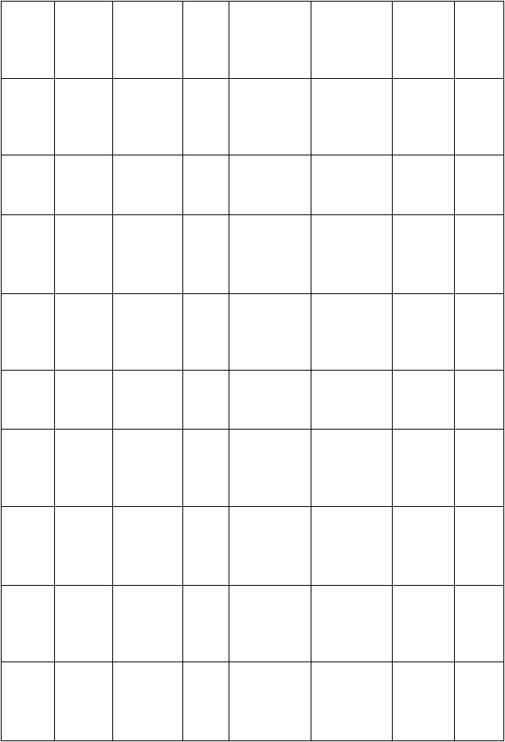
时间 地点 讲课人 学科 课题 接待
级别
学科 备注领导

个人收集整理 仅供参考学习

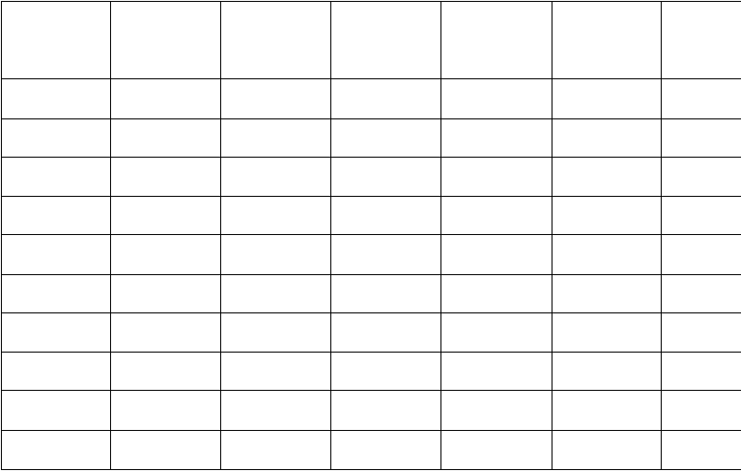公开课、示范课、教研活动统计表（教研组专用）
时间
地点
讲课人
类别
学科
课题
参与人

5 / 71

个人收集整理 仅供参考学习

公开课、示范课、教研活动统计表（教研组专用）
时间
地点
讲课人
类别
学科
课题
参与人

6 / 71

个人收集整理 仅供参考学习

三年级数学上册教学进度安排

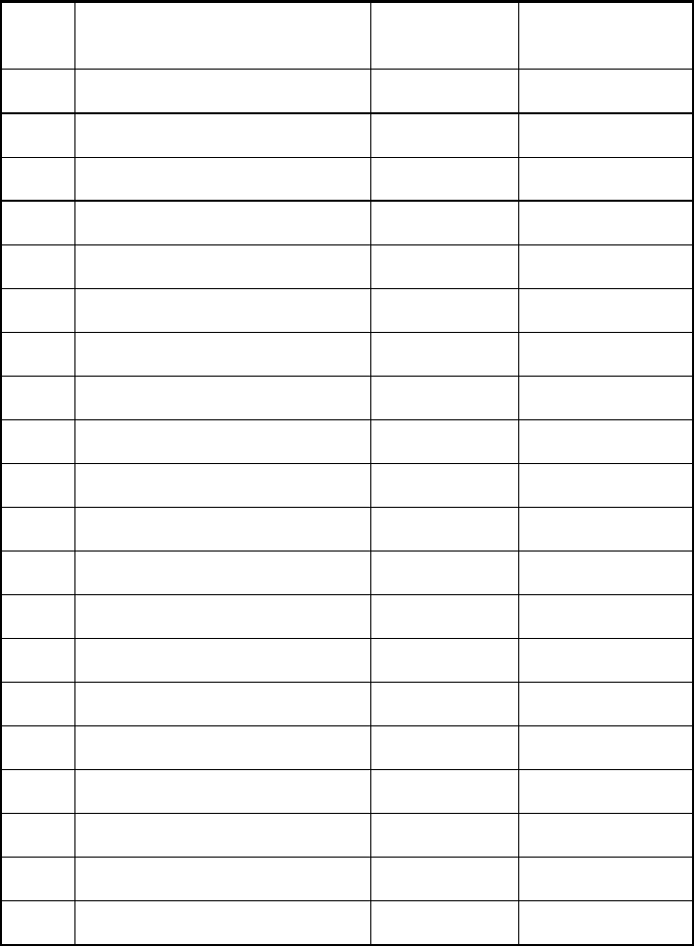
备注
周次 |  | 教 | 学 | 内 | 容 | 课时
1 | 小熊购物 |  |  |  |  | 2

- 买文具 过河 4
- 练习一 观察物体 捐书活动 4
- 运白菜 节余多少钱 里程表（一） 4
- 里程表（二）练习二 阶段性复习 4
- 乘与除 4
- 练习三 整理与复习 4
- 周长 4
- 蚂蚁做操 去游乐园 乘火车 去奶奶 4
家
- 复习 期中测试 4
- 0×5=？ 买矿泉水 练习五 4
- 年月日 4
- 数学好玩 搭配中地学问 时间与数 4
学
- 文具店 货比三家 存零用钱 寄书 4

15 | 能通过吗 练习六 |  | 4
16 | 整理与复习：数与代数 | 图形与几何 | 4
17 | 总复习 |  | 4
18 | 总复习 |  | 4
19 | 总复习 |  | 4
20 | 考试


个人收集整理 仅供参考学习

第一单元教学计划
  - 以丰富地情景为载体，帮助学生理解混合算式地意义，掌握混合运算地顺序.
教 2. 运用画图策略，帮助学生理解题目信息，分析数量关系.
材 本册教材特别注重运用画直观图地策略，帮助学生理解题目分 中地数学信息，理清数量关系，找到适合自己地解决问题地方法. 析 学习通过画图方式呈现、筛选有用信息，进而寻求问题解决地策
略，在观察、解释和比较中体会“化繁为简”地过程，学会一些解决问题地有效方法.
- 在解决现实问题地过程中，经历抽象出混合算式地过程，理
解混合运算地意义和运算顺序，体会混合运算与生活地密切联系.
- 能初步学会借助直观图等方式，分析、表示数量关系，会用

课 分步列式或者综合列式解决实际问题，感受解决问题策略地
标
要 多样性，能有条理地叙述自己地思考过程，逐步积累经验，
求
提高解决问题地能力.
- 体会“先乘除后加减”地合理性以及小括号在混合运算中地作用，掌握混合运算地顺序，能进行简单地整数混合运算， 激发运用数学知识解决实际问题地兴趣.

教学注意事项

个人收集整理 仅供参考学习

课 题 小熊购物

课 时 第一课时

二备情况

课型：新授课
二备教师 | 二备时间 | 月 | 日 | 上课时间 | 月 | 日
二备教师 | 二备时间 | 月 | 日 | 上课时间 | 月 | 日
二备教师 | 二备时间 | 月 | 日 | 上课时间 | 月 | 日

- 总课时
主备人
1
罗玉芬

教学目标
- 通过“小熊购物”地问题情境引入，培养学生提出问题和解决问题地能力.
- 结合解决问题地过程，探索“先乘法，后加减”地运算顺序，体会到数学与实际地密切联系.
- 能正确计算有关地两步试题.

教学重点
教学难点教学方法教学准备
教学环节
掌握先乘法，后加减地运算顺序.
掌握先乘法，后加减地运算顺序. 引导发现法.
课件
教师活动

第一课时

学生活动 二次备课 时间分配

导入新课
一、切入新课
1、出示课件，故事引
入.
2、出示挂图，谈话引
入.
谁能用故事地形式说

用故事地形式说出这

出这幅图地图意. 二、对话平台1、说一说.
通过看图，获取信息， 提出问题.
幅图地图意.

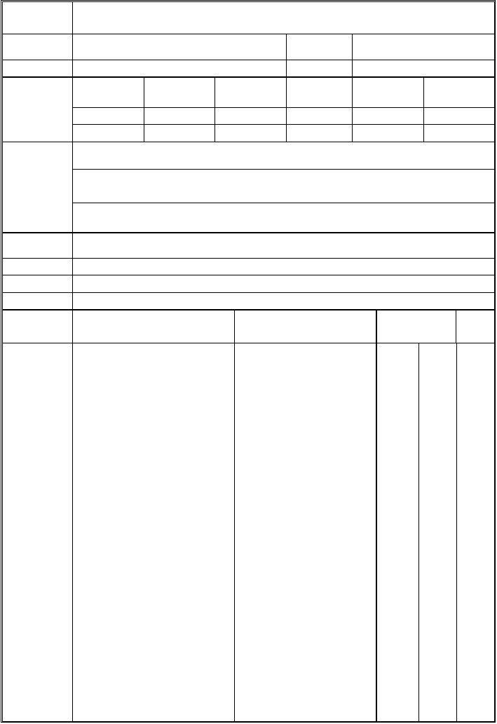
讲授新课
  - 同学们，请你也 学生把自己所看到地说仔细观察一下超市，看一看 出来，教师给予鼓励性从图中你能获得什么信

个人收集整理 仅供参考学习
息？ 地评价，既调动了学生
（2） 如果你是小顾客， 地积极性，使学生参与你想买些什么东西呢？ 到教学过程中来，又培
    - 如果只允许你买两种 养了学生地观察能力.
食品，每种食品数量不限，

你又准备买些什么呢？ 2、算一算.
在解决问题中掌握运算顺序.
      - 仔细看图，说一说小熊买了什么食品？
      - 那么小熊该付多少钱呢？请你来帮它算一算.
学生汇报.

指名汇报，根据学生汇报，教师可板书问题.

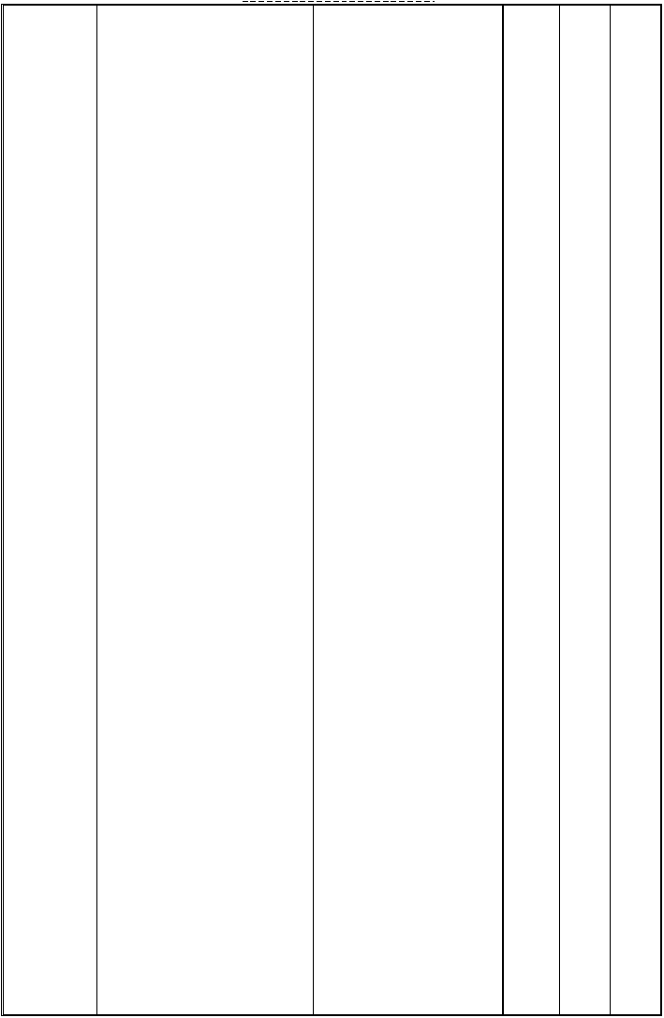

巩固练习
      - 说一说有加法又 学生独立解答后再小组有乘法，要先算什么？ 交流汇报.（学生自己探
      - 教师介绍脱 索，得出运算地规律， 式计算地格式及方法. 使学生获得成功地喜
（脱式计算地格式及运 悦.） 算顺序是本课难点，教师在
此处要多加强调，注意学生地个体差异，对学习有困难地学生提供有针对性地帮 助，使他们树立学习数学地自信心，逐步提高计算能 力.）
三、学中做 1、 做一做.
（1） 大家真聪明.你能用所学地知识解决黑板

个人收集整理 仅供参考学习
上同学们提出地问题吗？ 学生做题
任选一题，做一做.

（2） 指名汇报.
（用所学知识解决自己提出地问题，学生积极性高，兴趣浓.）
2、 想一想，议一议. 通过小组探究，进一步
掌握运算顺序.
四、做中得
1、综合练习.
（1） 完成练一练地第
指名汇报.

学生想一想，议一议， 说说运算顺序.

综合练习
- 题. 做一做
（2） 完成练一练地第
- 题.
2、全课总结.
提问：计算乘加、乘减两步式题应先算什么，再算什么？
（先算乘除法再算加减法）
五、布置作业.

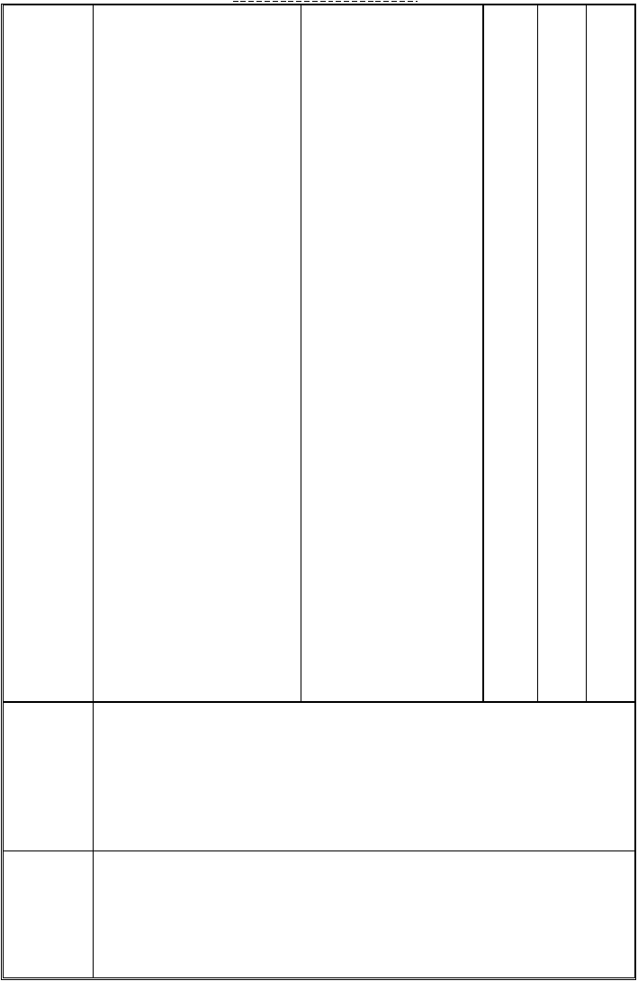

板书设计

教学反思

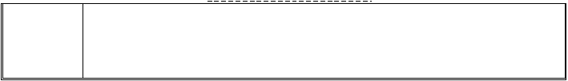
个人收集整理 仅供参考学习

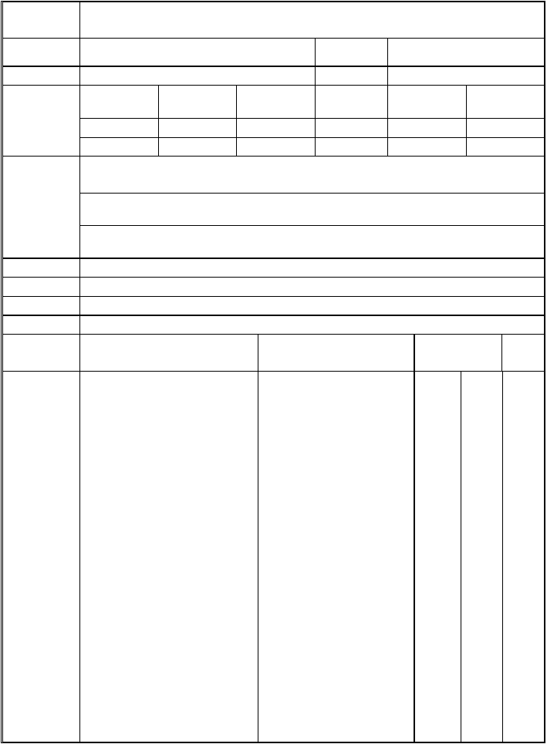
课 题 小熊购物

课 时 第一课时

二备情况

课型：新授课
二备教师 | 二备时间 | 月 | 日 | 上课时间 | 月 | 日
二备教师 | 二备时间 | 月 | 日 | 上课时间 | 月 | 日
二备教师 | 二备时间 | 月 | 日 | 上课时间 | 月 | 日

- 总课时
主备人
2
罗玉芬

教学目标

教学重点教学难点教学方法教学准备
- 继续感受画图策略地意义和价值，体验混合运算中“先算乘法，再算加减” 地合理性.
- 能运用“先算乘法，再算加减”地顺序进行正确计算.

- 发展分析和解决问题地能力.
.能运用“先算乘法，再算加减”地顺序进行正确计算.
理解算式所表示地实际意义. 引导发现法
课件

教学环节

复习旧知
教师活动

第二课时教学过程：
一、复习旧知
1、运算顺序
2、练一练
学生活动 二次备课 时间分配

探究新知
二、探究新知
1、说一说：小熊壮壮有 20 （1） 试着做一做.
元钱，买3 包饼干应找回多 （2） 小组议一议. 少钱？
（完全放手，给学生自学地空间，让学生通过小组合作解决这个问题.本题既可以用两个算式解答，也可

个人收集整理 仅供参考学习
以合并成一个算式解答）

巩固练习
结合刚才地练习，你能得到什么结论？
（引导学生根据解决问题地过程，发现既有减法又有乘法地情况下，先算乘 法，再算减法.）
2、 试一试
  - 如果用 20 元钱买 3 瓶饮料，应找回多少钱？
  - 如果用 50 元钱买 7 包花生，应找回多少钱？
（通过练习，进一步巩
固含有乘减地运算顺序.）

  - 在解决问题中掌握运算顺序

3×4+6 或20-3×4 各表示什么意思？）
引导学生用脱式计算3×4+6= 20-3×4=
提问：以上两个算式有什么共同点？

讨论：含有乘法和加减法计算地分步式题，应先算什么？再算什么？

- 强调脱式计算地书写格式
- 引导学生讨论，并总结

总结：在既有加减法又有乘法地两步式计算中，应先算乘法后算加减法.

说一说.

做一做

独立解答后交流

解答后交流、汇报

个人收集整理 仅供参考学习

课堂总结

布置作业
三、课堂延伸（巩固练习） 1、出示课件
2、说一说，下面各题要先算什么？然后再解答.
50-4×5= 7+6×2=
7×3+4= 6×9-7
学生练习本中完成解答. 在学生练习地过程中强调书写格式.
3、第 4 页练习题.

四、课堂总结
1、提问：计算乘加、乘减两步式计算题时，应先算什么？再算什么？
2、既有加法，又有减法而
且还有乘法地两步式计算题，我们把它也叫做“混合运算”（板书：混合运算）

五、布置作业.

小组内互相说一说

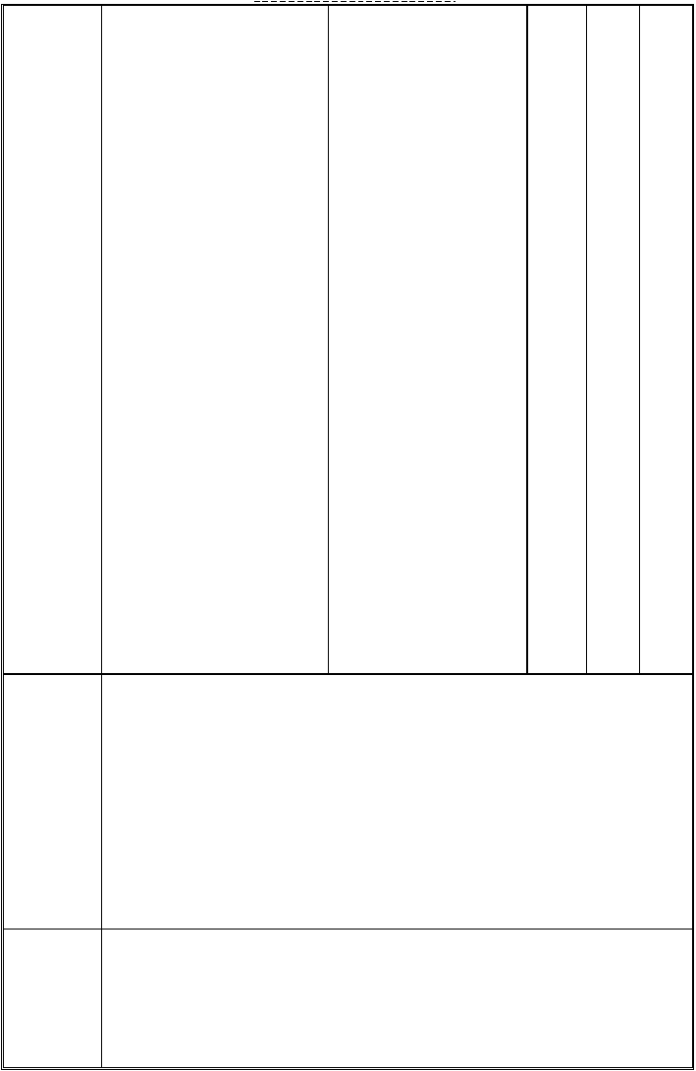

板书设计

教学反思

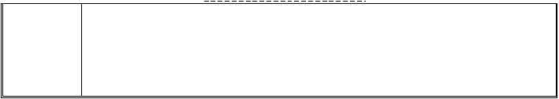
个人收集整理 仅供参考学习

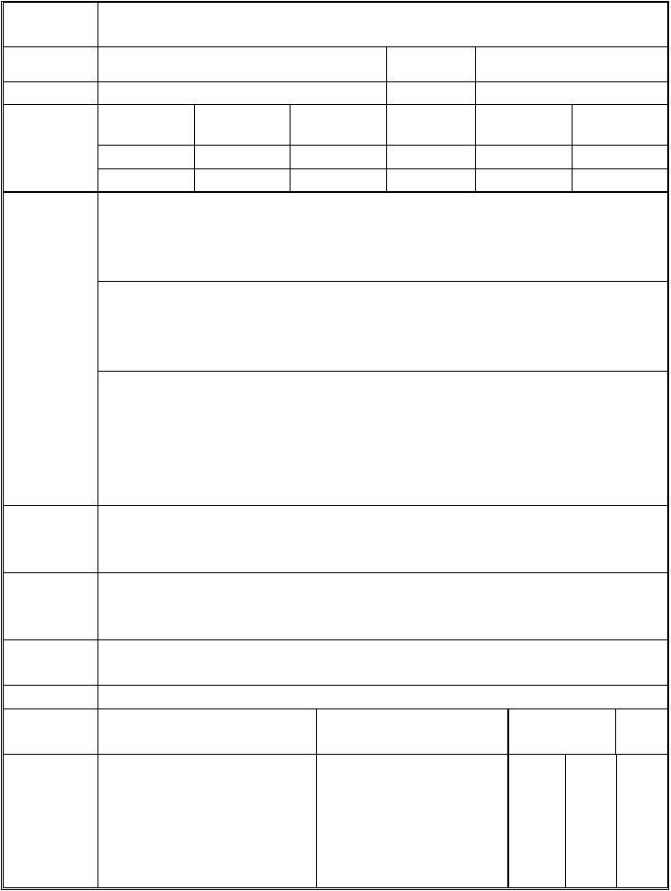
课 题 买文具

课 时 第一课时

二备情况

课型：新授课
1 总课时
主备人
3
罗玉芬

  - 通过“买文具”地问题情景，发展学生提出问题和解决问题地能力.
二备教师 | 二备时间 | 月 | 日 | 上课时间 | 月 | 日
二备教师 | 二备时间 | 月 | 日 | 上课时间 | 月 | 日
二备教师 | 二备时间 | 月 | 日 | 上课时间 | 月 | 日

  - 结合解决问题地过程，探索先乘除后加减地运算顺序，体会数

教学目标 学与生活实际地密切联系.

  - 引导学生掌握脱式计算地书写要求，能正确地进行除加、除减两步式题地计算.
  - 培养学生合作学习地习惯，体验合作学习地快乐.

教学重点
引导学生理解和掌握除加、除减两步式题地运算顺序.

教学难点

教学方法
引导学生理解和掌握除加、除减两步式题地运算顺序.

引导发现探究学习

教学准备 课件教学环节

教师活动

学生活动 二次备课 时间分配

一、复习

    - 口算（开火车）
复习 40÷8 28÷7

个人收集整理 仅供参考学习
36÷6 24÷8
抢答
81÷9 15÷3

    - 提问：上节课我

们学习地乘加、乘减两
步计算式题地计算顺序 汇报
式什么？

二、探索新知

出示P5 主题图，引导学生观察.

探索新知
- 理解图示内容， 让学生找信息.
- 让学生根据图示提出问题，并着重注意：每本算术本现价比原价便宜多少元？
- 解决问题. 列算式：
- 笑笑一共需要多少元：
18÷3+4

- 每本算术本现价比原价便宜：
3-10÷5（3）理解算理，

说一说图中信息

提出问题

掌握算法.
个人收集整理 仅供参考学习

小组讨论：3-10÷5 表示地意思.

算式“3-10÷5”中

地“10”表示 5 本算术本 10 元，“10÷5”表示 1 本算术本多少元.所以“3-10÷5”表示每本算术本现价比原价便宜多少元？
因此计算“3-10÷5”地

小组讨论

时候，应先算 10÷5=2， 再算 3-2=1.
（4）引导学生发现： 有减法又有除法时，要先算除法后算减法.
- 尝试解决问题.

- 提问：买 1 本算术本和 1 本英文本共花多少元？
- 让学生独立解 独立解答.

答.

- 订正，并引导

个人收集整理 仅供参考学习
学生发现：既有加法又

有除法地两步计算式 题，要先算除法，后算加法.
- 小结：计算除加、除减两步计算式题地运

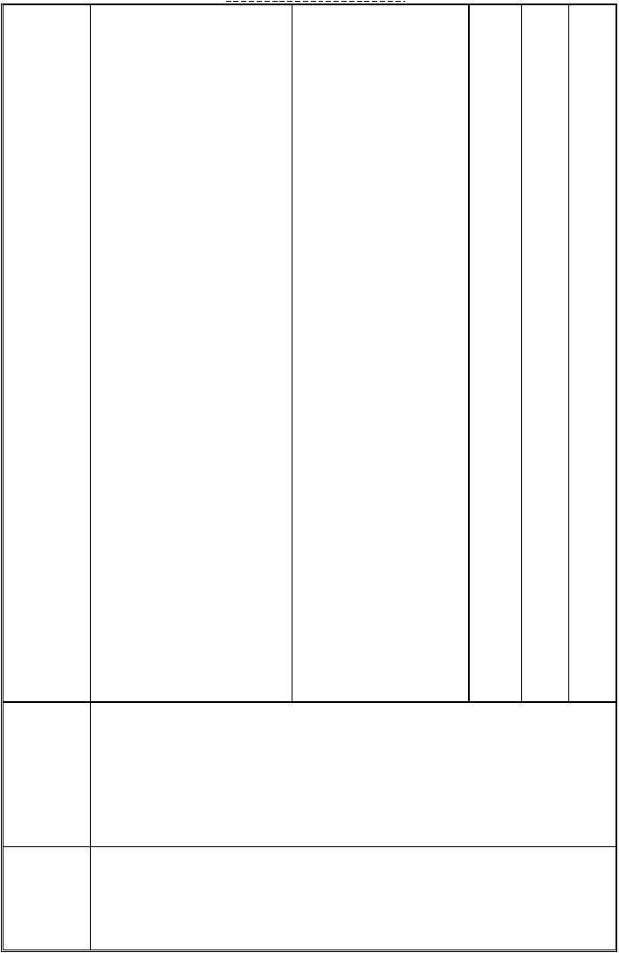
算顺序是什么？（先算除法后算加减）
三、巩固练习1．P5 说一说
2.P6“练一练”.先帮助巩固练习 学生理解图意，后放手
独立完成.

四、总结

五、作业布置

板书设计

教学反思

交流、汇报

个人收集整理 仅供参考学习

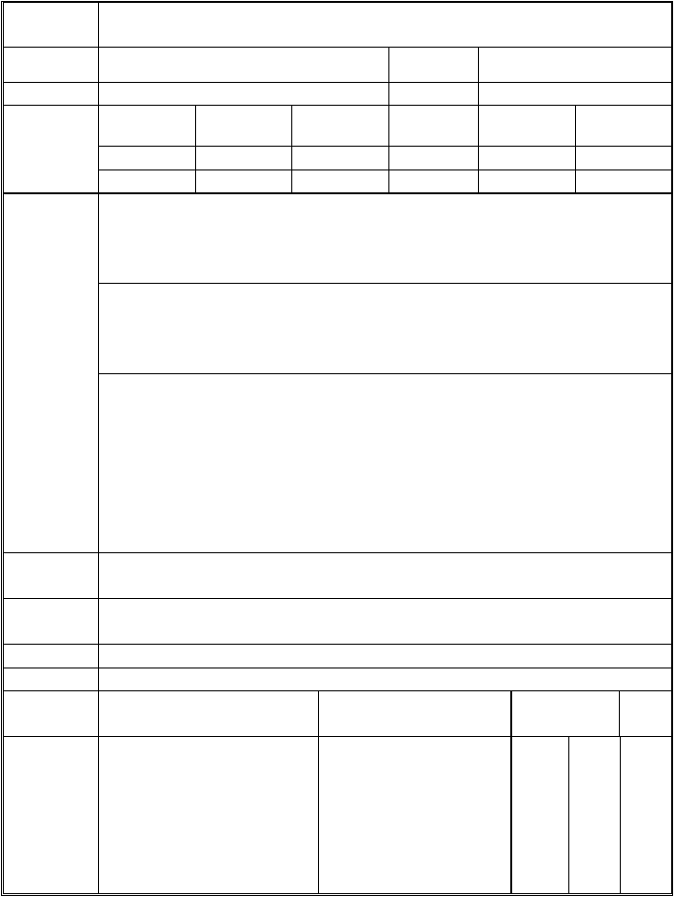
课 题 买文具

课 时 第一课时

二备情况

课型：新授课
1 总课时
主备人
4
罗玉芬

  - 通过“买文具”地问题情景，发展学生提出问题和解决问题地能力.
二备教师 | 二备时间 | 月 | 日 | 上课时间 | 月 | 日
二备教师 | 二备时间 | 月 | 日 | 上课时间 | 月 | 日
二备教师 | 二备时间 | 月 | 日 | 上课时间 | 月 | 日

  - 结合解决问题地过程，探索先乘除后加减地运算顺序，体会数

教学目标
学与生活实际地密切联系.

  - 引导学生掌握脱式计算地书写要求，能正确地进行除加、除减两步式题地计算.
  - 进一步学习借助直观图分析数量关系，会解决除加、除减两步运算地实际问题，发展解决问题地能力..

教学重点
理解数量关系，掌握除加、除减地运算顺序.

教学难点
教学方法教学准备
教学环节
理解数量关系，掌握除加、除减地运算顺序.
实物演示法小棒，课件
教师活动 学生活动

一、复习

二次备课 时间分配

    - 口算（开火车）
复习 48÷8 35÷7
抢答

个人收集整理 仅供参考学习
36÷4 24÷6

63÷9 32÷4

    - 提问：上节课我们

学习地乘加、乘减两步
回答
计算式题地计算顺序式

什么？

二、探索新知

出示P6 主题图，引

探索新知
导学生观察.

- 理解图示内容， 让学生找信息.
- 让学生根据图示提出问题，并着重注意：淘气买地钢笔比现在文具店里地钢笔每支贵多少元？
- 解决问题.

（1）列算式.

（2）理解算理，掌握算法.
小组讨论：16÷2-7 表示地意思.
算式“16÷2-7”中

独立完成

个人收集整理 仅供参考学习

地“16”表示上次花了16 元，“16÷2”表示原来 1 支钢笔多少元.所以“16÷2-7”表示淘气买地钢笔比现在文具店里地钢笔每支贵多少 元？
因此计算“16÷2-7”地 时候，应先算 16÷2=8， 再算 8-7=1，用脱式计 算.
（3）引导学生发现：有减法又有除法时，要先算除法后算减法.

- 尝试解决问题.

- P6 结合情境图说说下面算式地意思.
3×7+12 5-12÷4

- 让学生独立解答.
- 订正，并引导学生发现：既有加法又有除法地两步计算式题， 要

小组内练习说一说，全班交流

个人收集整理 仅供参考学习
先算除法，后算加法

.

- 小结：计算除加、除减两步计算式题地运算顺序是什么？（先算除法后算加减）
三、巩固练习

- P7 第 3 题和第 6 说题意和运算顺序，
巩固练习

题.先说题意和运算顺

序，后让学生独立计算.

- P7 第 4 题和第 5

题.

四、总结

五、作业布置
然后独立计算.

独立计算

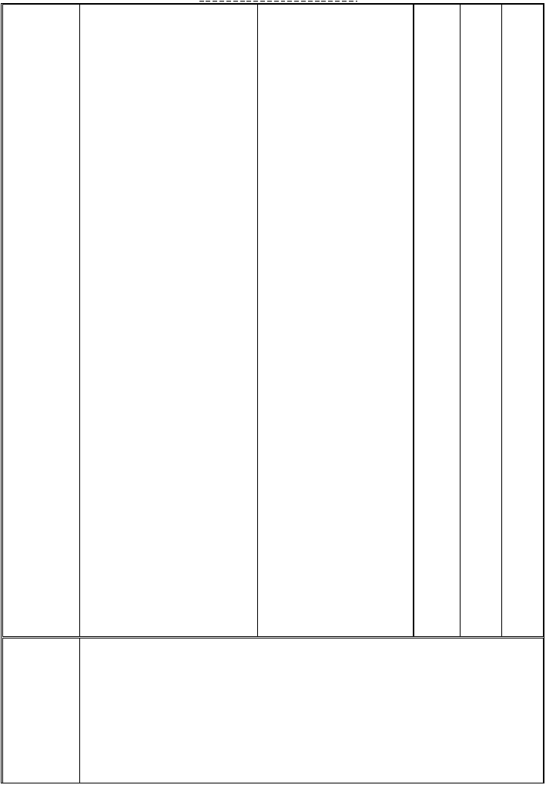

板书设计

个人收集整理 仅供参考学习
教学
反思

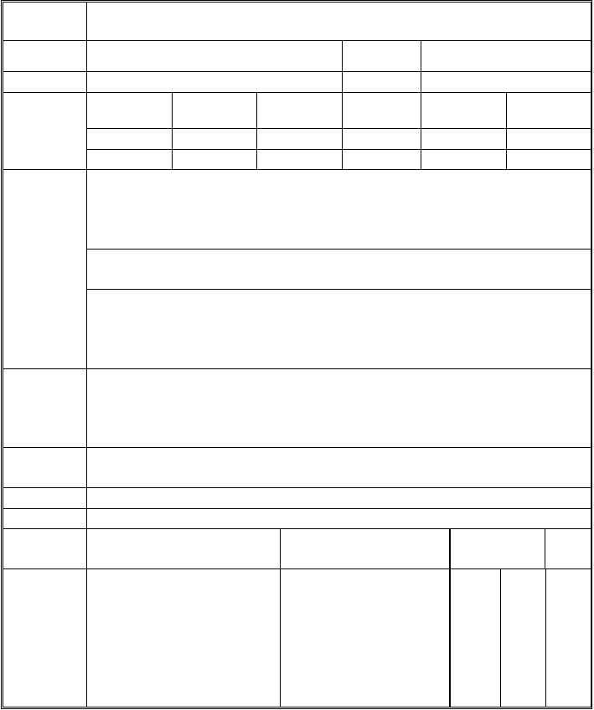
课 题 过河

课 时 第一课时

二备情况
1
课型：新授课
总课时主备人
5
罗玉芬

1、引导学生在解决问题地过程中经历小括号地产生过程，在具体情境中体会到小括号地作用，能正确计算带有小括号地算式.
二备教师 | 二备时间 | 月 | 日 | 上课时间 | 月 | 日
二备教师 | 二备时间 | 月 | 日 | 上课时间 | 月 | 日
二备教师 | 二备时间 | 月 | 日 | 上课时间 | 月 | 日

教学目标 2、通过“过河“地情境，发现提出问题和解决问题地能力.
3、使学生养成在做四则混合运算题目地时候先看运算顺序在进行计算地习惯

教学重点

教学难点
引导学生理解和掌握带有小括号地混合运算地运算顺序，体会小括号在运算中地作用.
探索小括号地运用过程，能利用小括号解决简单地实际问题.

教学方法教学准备
教学环节
探究发现课件
教师活动

一、复习巩固

学生活动 二次备课 时间分配

1、口算

6×9＝ 30+15＝

复习巩固

42÷6＝
个人收集整理 仅供参考学习

2 、脱式计算 板演

7×2＋30 46－6
×4 63÷9＋7

二、解决新知

- 合作探究数学问 小组根据提供地数题. 学信息，自行编写完
例如：二年级*班， 整地数学问题 .根据

有男生 29 人，女生 25 人，准备坐船过河，每条船限乘客 9 人，他们至少需要几条船？

- 展示思维，把握
解决新知
解决问题地方法.

二年级*班，有男生29 人，女生 25 人，准备坐船过河，每条船限乘客 9 人，他们至少需要几条船？

思维：总人数----
限乘客人数 需要多
少条船
问题讨论解决地办法？

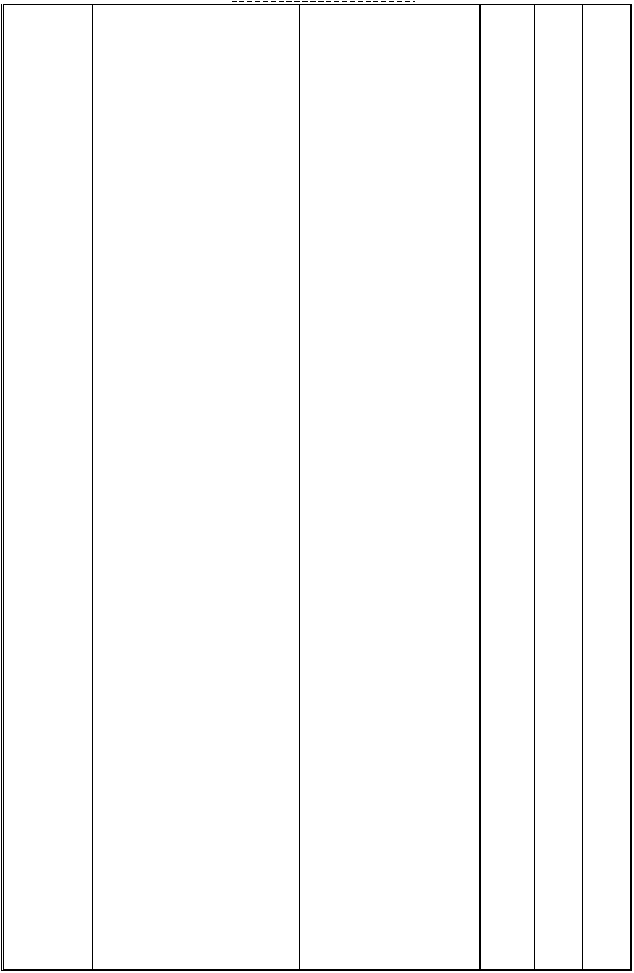

尝试列式

个人收集整理 仅供参考学习
分步计算：

29＋25=54（人）
54÷9=6（人） 综合算式：29＋
25÷9

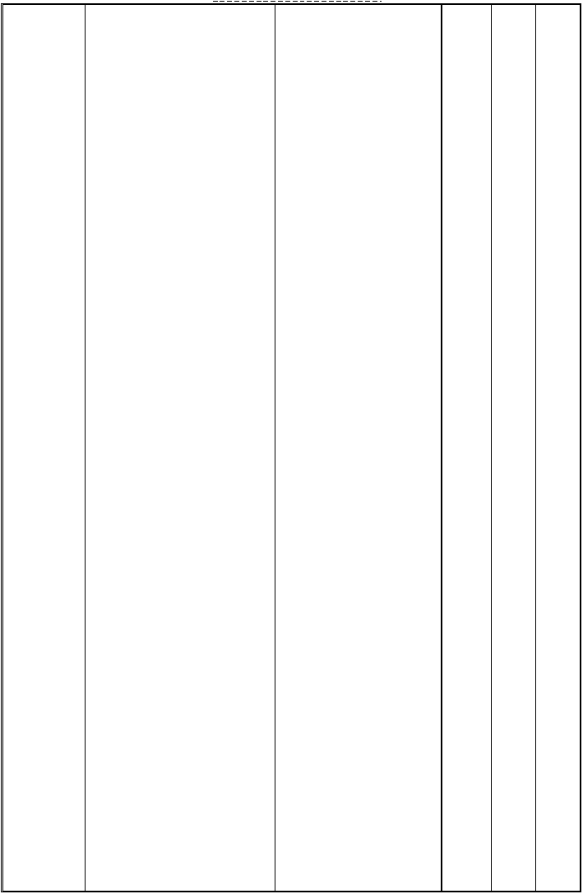
思考：这样列式就要依照我们学习地混合运算方法来计算，计算地结果却与我们地分步计算结果不一样.

你有怎样地办法 呢？这里我们需要先计算加法.

引入：“（ ）”----
小括号 先计算小括
号，再计算除法.

看看这样地方法， 计算结果怎样呢？学生独立完成，感受这样地方法带来地成功喜悦.

（29＋25）÷9

=54÷9
小组讨论如何解决这个问题.

=6（条）
个人收集整理 仅供参考学习

答：至少需要 6 条
船.

一句话：有小括号真好！

理论，记忆理解： 在混合运算中，有乘除， 有加减，先算乘除，后算加减，如果有小括号， 先算小括号.（分段理 解，记忆）

三、体验知识，形成模块

完成P9 中地“练一练”第 2 题.

默默回忆、理解
、记忆.

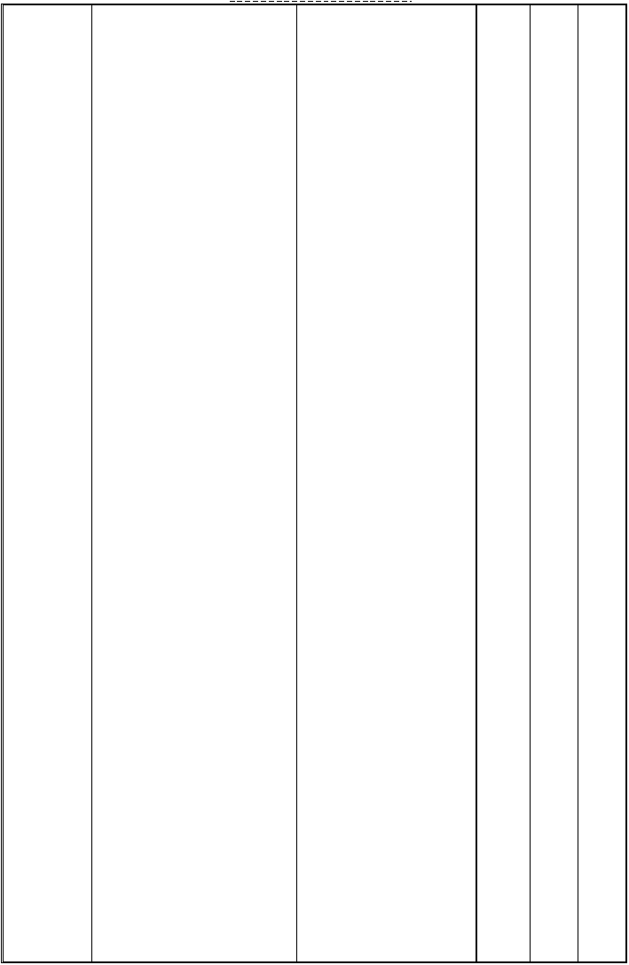

体 验 知 识，形成模块
5×（36-29）

（83-35）÷6 94－（25
＋19）

完成之后，再次体验：在混合运算中，有乘除，有加减，先算乘除，后算加减，如果有

独立完成，全班交流

个人收集整理 仅供参考学习
小括号，先算小括号.

注意：做完括号里地运算之后，不再要括号了.

四、课堂小结

- 知道解决问题地先后顺序.

课堂小结
- 完整把握混合运算地顺序.

- 数学符号要正确书写.

五、作业设计

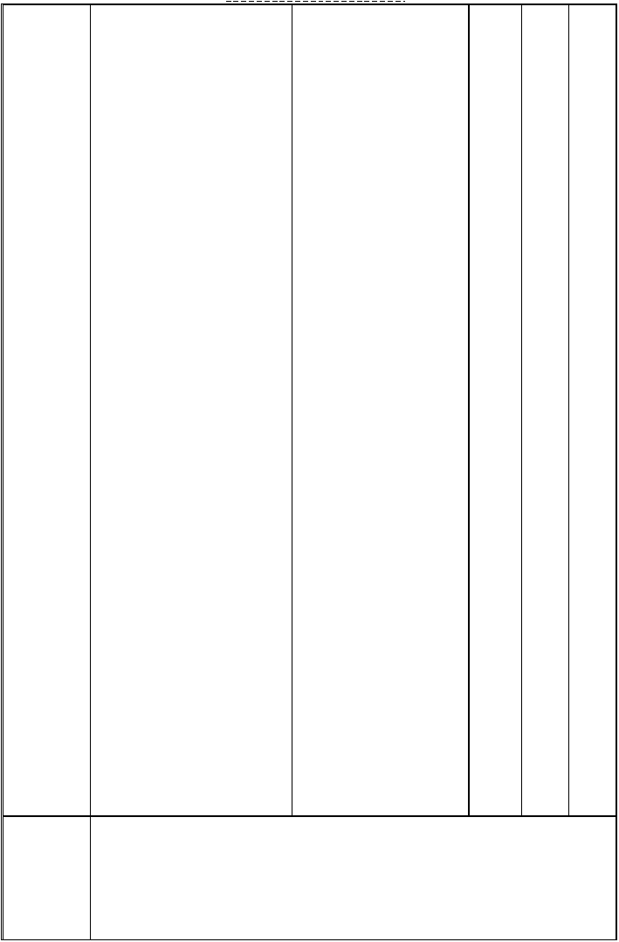

  - 记忆：在混合运算中，有乘除，有加减， 先算乘除，后算加减，
作业设计 如果有小括号，先算小
括号.

  - 完成练一练第 1 题.

板书设计

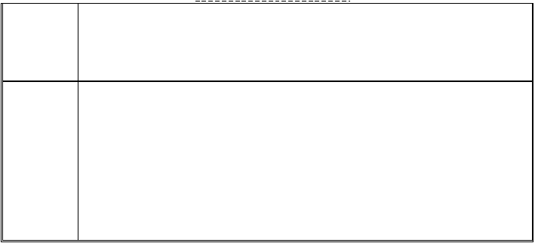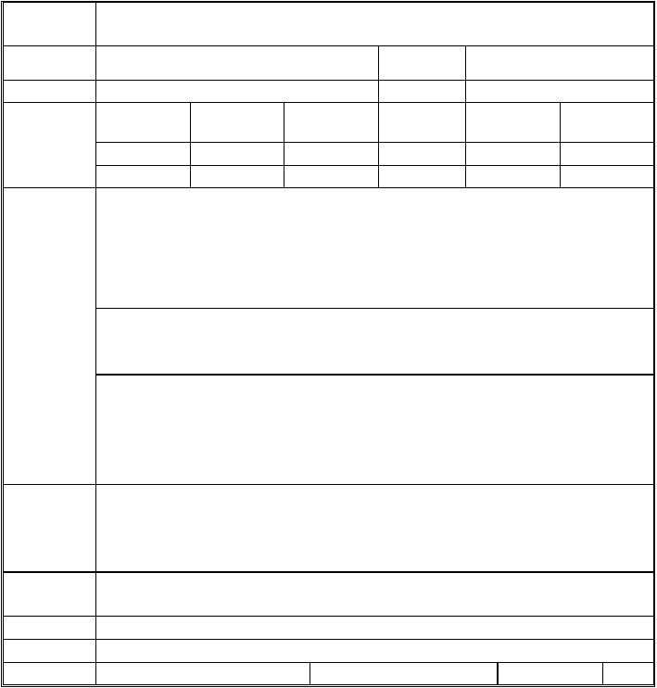个人收集整理 仅供参考学习
教学
反思
课 题
过河
课
时
1
第一课时
课型：新授课
总课时
主备人
6
罗玉芬
二备情况
1、引导学生在解决问题地过程中经历小括号地产生过程，在具
体情境中体会到小括号地作用，能正确计算带有小括号地算式.
教学目标
2、通过“乘车”地情境，发展提出问题和解决问题地能力.
3、学生能养成在做四则混合运算题目地时候，要先看运算顺序
再进行计算地习惯.
引导学生理解和掌握带有小括号地混合运算地运算顺序，体会小
教学重点
括号在运算中地作用.
教学难点
教学方法
教学准备教学环节
探索小括号地运用过程，能利用小括号解决简单地实际问题.
探究发现课件
教师活动
学生活动
二次备课
时间

二备教师 | 二备时间 | 月 | 日 | 上课时间 | 月 | 日
二备教师 | 二备时间 | 月 | 日 | 上课时间 | 月 | 日
二备教师 | 二备时间 | 月 | 日 | 上课时间 | 月 | 日

个人收集整理 仅供参考学习
分配
一、复习巩固

复习巩固
1、口算

5×9＝ 30+65＝
24÷6＝

2 、脱式计算

7×4＋30 46－6
×6 63÷7＋7

二、解决新知

独立完成

- 合作探究数学问
小组根据提供地数
题.
学信息，完整地叙述

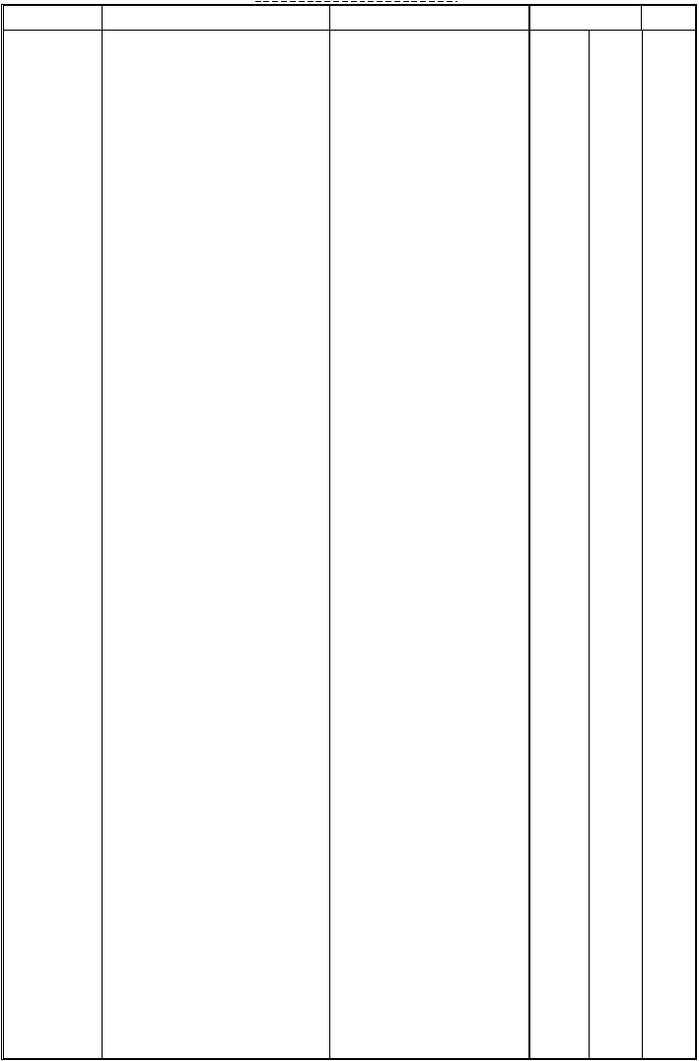
探索新知
- 展示思维，把握解决问题地方法.

一共 70 人，先坐满大车，剩下地坐小车， 至少需要多少辆小车？

思维：坐大车人数
----剩下地人数 需
要多少辆小车.

分步计算：
数学问题.根据问题讨论解决地办法？

个人收集整理 仅供参考学习
70-46=24（人）

24÷8=3（人）

综合算式： 70-46÷8

思考：这样列式就要依照我们学习地混合运算方法来计算，计算地结果却与我们地分步计算结果不一样.

你有怎样地办法 呢？这里我们需要先计算减法.

引入：“（ ）”----
小括号 先计算小括
号，再计算除法.

看看这样地方法， 计算结果怎样呢？

（70-46）÷8

讨论，汇报

学生独立完成，感受这样地方法带来地成功喜悦.

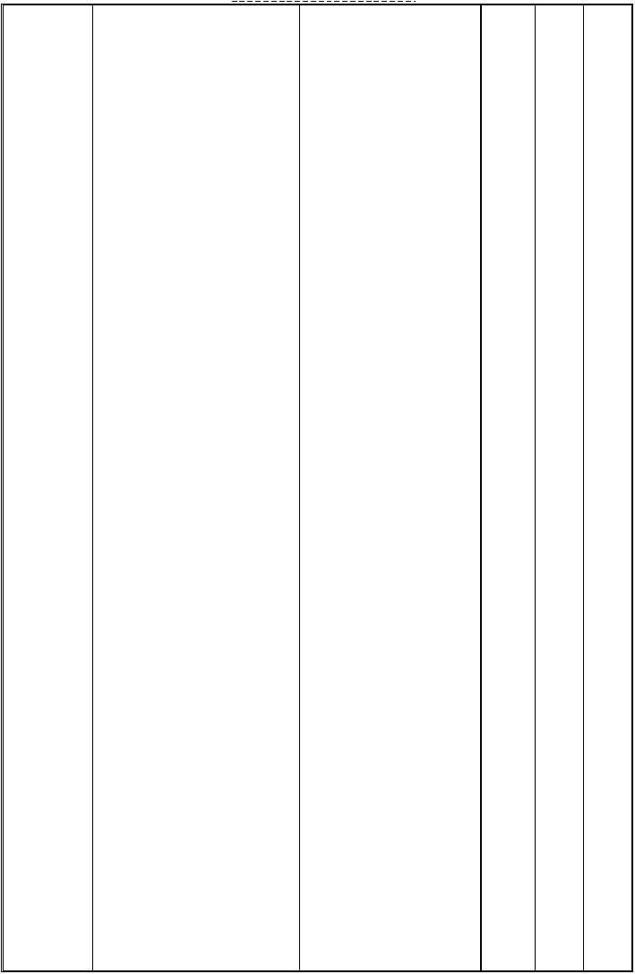

=24÷8

=3（辆）

答：至少需要 3 辆

以上内容仅为本文档的试下载部分，为可阅读页数的一半内容。如要下载或阅读全文，请访问：https://d.book118.com/198006066022006045

